FET-Pro430 使用指南
- 设置连接方式
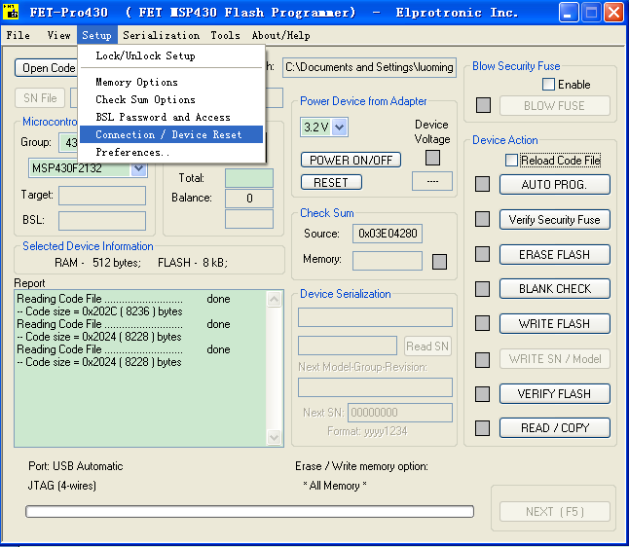
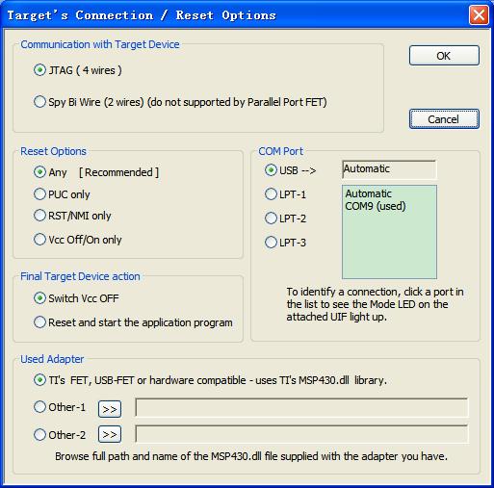
USB烧写器 选择USB automatic

选择4线方式
- 打开文件
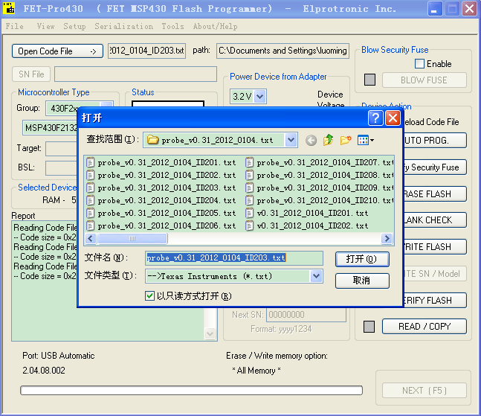
选择 程序 文件，一般为文本文件

打开后可在此看到打开的文件名

打开文件

- 选择器件
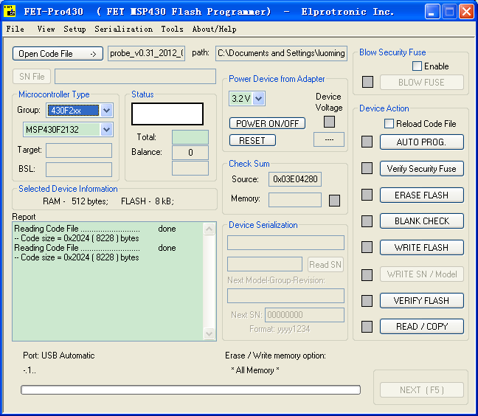
选择芯片 MSP430F2132

- 加密设置
  - BSL加密码
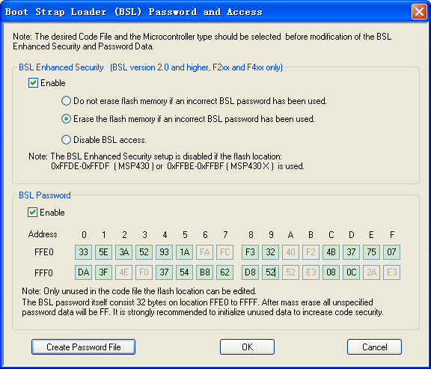
打开烧写熔断丝

可在此处密码为文件 备份以防万一

使能密码

选择密码错时擦出flash

使能加密

  - 选择烧断熔断丝
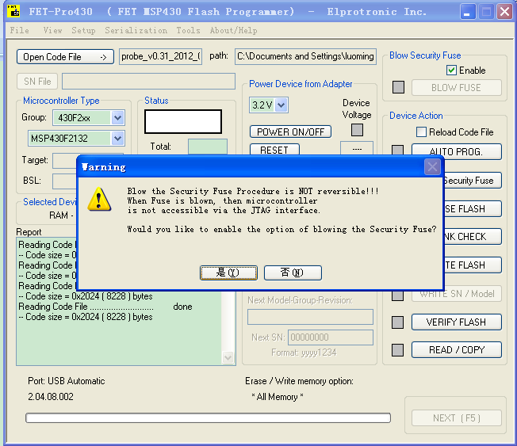

警告选择“是”

- 烧写程序
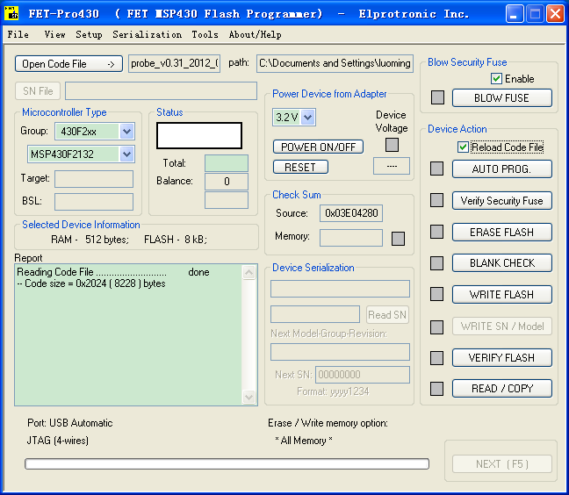
选择重载文件
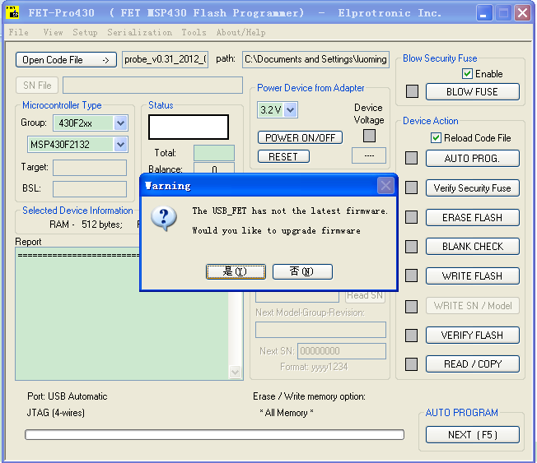
第一次烧写，可能需要更新烧写器的固件，此时选择“是”，更新
选择自动烧写

- 更新固件
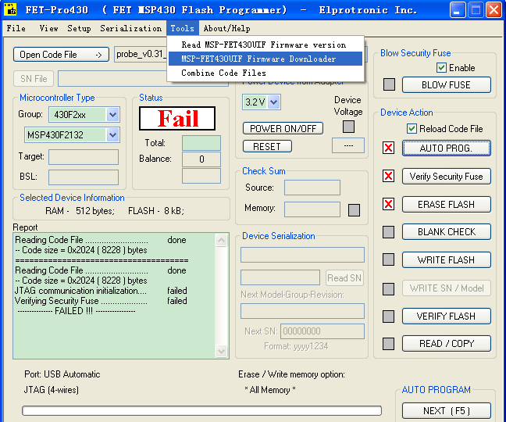
软件在烧写前会检测烧写器固件版本，也可以在这里手动更新烧写器的固件
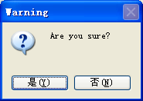
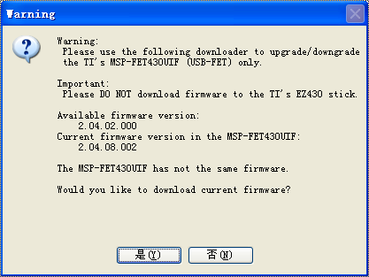
可看到将更新烧写器固件至2.04.08.002

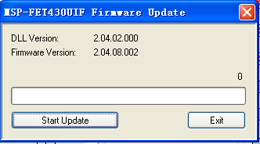
开始烧写
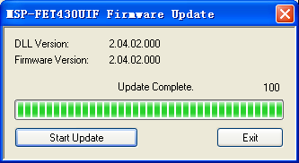
在此可查看具体烧写信息
显示PASS时为烧写成功
完成时安exit退出
当升级完成时表明更新固件成功
- 烧写结束
